Администрация сельского поселения Магинский сельсовет
муниципального района Караидельский район
Республики Башкортостан

ПОСТАНОВЛЕНИЕ
ПРОЕКТ
Об утверждении муниципальной Программы «Формирование современной городской среды на территории сельского поселения Магинский сельсовет муниципального района Караидельский район Республики Башкортостан
на 2018 - 2024 годы» в новой редакции

В соответствии с Распоряжением Правительства Республики Башкортостан от 12.12.2018г. №1299-р, в целях реализации Указа Президента Российской Федерации от 07.05.2018г. №204 «О национальных целях и стратегических задачах развития Российской Федерации на период до 2024 года» и актуализации муниципальной программы «Формирование современной городской среды на территории сельского поселения Караидельский сельсовет муниципального района Караидельский район Республики Башкортостан на 2018 – 2024 годы»», постановляю:
- Утвердить муниципальную Программу «Формирование современной городской среды на территории сельского поселения Магинский сельсовет муниципального района Караидельский район Республики Башкортостан на 2018 - 2024 годы» в новой редакции (прилагается).
- Настоящее постановление вступает в силу со дня подписания, подлежит обнародованию в здании администрации сельского поселения Магинский сельсовет по адресу: с.Магинск, ул.Казанка, 24, и в сети общего доступа Интернет на официальном сайте сельского поселения Магинский сельсовет муниципального района Караидельский район Республики Башкортостан: www.maginsk-sp.ru.
- Контроль за исполнением настоящего постановления оставляю за собой.

Глава СП Магинский сельсовет Киряков А.А.

Приложение
к постановлению главы сельского
поселения Магинский сельсовет
муниципального района
Караидельский район
Республики Башкортостан
от __________ 2019 года № ____

МУНИЦИПАЛЬНАЯ ПРОГРАММА
ФОРМИРОВАНИЕ СОВРЕМЕННОЙ
ГОРОДСКОЙ СРЕДЫ НА ТЕРРИТОРИИ
СЕЛЬСКОГО ПОСЕЛЕНИЯ
МАГИНСКИЙ СЕЛЬСОВЕТ
МУНИЦИПАЛЬНОГО РАЙОНА
КАРАИДЕЛЬСКИЙ РАЙОН
РЕСПУБЛИКИ БАШКОРТОСТАН
НА 2018 – 2024 ГОДЫ
в новой редакции

с. Магинск - 2019 год

Паспорт Программы
Наименование программы: |  | Программа «Формирование современной городской среды на территории сельского поселения Магинский сельсовет муниципального района Караидельский район Республики Башкортостан на 2018 - 2024 годы»
Основание разработки программы: |  | Федеральный Закон № 131-ФЗ от 06.10.2003 «Об общих принципах организации местного самоуправления в Российской Федерации»,  Постановление Правительства Российской Федерации от 10.02.2017 года № 169 «Об утверждении Правил предоставления и распределения субсидий из федерального бюджета бюджетам субъектов Российской Федерации на поддержку государственных программ субъектов Российской Федерации и муниципальных программ формирования современной городской среды»,  Указ Президента Российской Федерации от 07.05.2018г. №204 «О национальных целях и стратегических задачах развития Российской Федерации на период до 2024 года»,  Распоряжение Правительства Республики Башкортостан от 12.12.2018г. №1299-р,  Устав сельского поселения Магинский сельсовет, Правила благоустройства сельского поселения Магинский сельсовет муниципального района Караидельский район Республики Башкортостан.
Заказчик программы: |  | Администрация сельского поселения Магинский сельсовет муниципального района Караидельский район Республики Башкортостан
Участники программы: |  | Администрация сельского поселения Магинский сельсовет муниципального района Караидельский район Республики Башкортостан; граждане, их объединения; заинтересованные лица; общественные организации; подрядные организации.
Цели программы: |  | - повышение качества и комфорта городской среды на территории сельского поселения Магинский сельсовет муниципального района Караидельский район Республики Башкортостан;  - реализация участия общественности, граждан, заинтересованных лиц в муниципальной программе для совместного определения развития территории, выявления истинных проблем и потребностей людей;  - совершенствования уровня и организация благоустройства дворовой территории многоквартирного дома (далее - МКД) для повышения комфортности проживания граждан в условиях сложившейся застройки.
Задачи программы: |  | - повышение уровня вовлеченности заинтересованных граждан, организаций в реализацию мероприятий по благоустройству территорий общего пользования муниципального образования;  - обеспечение формирования единого облика муниципального образования;  - проведение ремонта и обеспечение комплексного благоустройства дворовой территории МКД;  - привлечение населения к участию в благоустройстве дворовой территории МКД;  - повышение уровня благоустройства муниципальных территорий общего пользования.
Сроки реализации Программы: | 2018-2024 годы
Объемы бюджетных ассигнований Программы |  | Общий объем финансирования мероприятий программы на 2018 год: 983,7 тыс.рублей в том числе:  - федеральный бюджет 821,9 тыс. рублей;  - бюджет Республики Башкортостан 161,8 тыс. рублей.  На 2020 год 655 тыс. рублей, в том числе  - федеральный бюджет 528,91тыс. рублей;  - бюджет Республики Башкортостан 93,34 тыс. рублей;  - внебюджетные источники 32,75 тыс. рублей.  На 2021 год 1500 тыс. рублей, в том числе  - федеральный бюджет 1425тыс. рублей;  - бюджет Республики Башкортостан 65 тыс. рублей;  - внебюджетные источники 10 тыс. рублей.
Ожидаемые результаты реализации Программы |  | - реализация Программы позволит повысить комфортность проживания населения многоквартирного дома по ул. Северная, 2, с общей площадью дворовых территорий 15 000 кв.м.,  - увеличение количества благоустроенных наиболее посещаемых территорий общественного пользования от общего количества наиболее посещаемых территорий общественного пользования

- Характеристика текущего состояния сферы благоустройства в муниципальном образовании

Одним из приоритетных направлений развития муниципального образования является повышения уровня благоустройства, создание безопасных и комфортных условий для проживания жителей муниципального образования.
Статус современного муниципального образования во многом определяет уровень внешнего благоустройства и развитая инженерная инфраструктура.
В муниципальном образовании насчитывается 1 многоквартирный дом общей площадью дворовой территории 15 000 кв. м.
Охват населения благоустроенными дворовыми территориями (доля населения, проживающего в жилом фонде с благоустроенными дворовыми территориями от общей численности населения муниципального образования субъекта Российской Федерации) составляет 34 %.
МКД введен в эксплуатацию в 1981 году. Необходимость благоустройства территории МКД продиктовано на сегодняшний день необходимостью обеспечения проживания людей в более комфортных условиях при постоянно растущем благосостоянии населения.
Реализация Программы позволит создать на дворовой территории многоквартирного дома условия, благоприятно влияющие на психологическое состояние человека, повысить комфортность проживания жителей города, обеспечить более эффективную эксплуатацию жилых домов, сформировать активную гражданскую позицию населения посредством его участия в благоустройстве внутридворовой территории, повысить уровень и качество жизни горожан.
Комплексное благоустройство дворовой территории и мест массового пребывания населения позволит поддержать их в удовлетворительном состоянии, повысить уровень благоустройства, выполнить архитектурно-планировочную организацию территории, обеспечить здоровые условия отдыха и жизни жителей.
Одним из приоритетов реализации программы является обеспечение надлежащего технического и санитарно-гигиенического состояния дворовых территорий многоквартирных домов и мест массового пребывания населения, создание комфортной территории для жизнедеятельности населения.

2. Приоритеты региональной политики в сфере благоустройства, формулировка целей и постановка задач программы
Приоритетами муниципальной политики в сфере жилищно-коммунального хозяйства муниципального образования являются:
- повышение комфортности условий проживания граждан;
- благоустройство территории.
При разработке мероприятий Программы сформированы и определены основные цели и задачи.
Целью реализации Программы является формирование в кварталах жилой застройки среды, благоприятной для проживания населения, а также мест массового пребывания населения. Для достижения этой цели предлагается выполнить задачи по ремонту и благоустройству дворовой территории многоквартирного дома, а также мест массового пребывания населения входящих в перечень минимальных и дополнительных видов работ в соответствии с правилами предоставления и распределения субсидий из федерального бюджета:
благоустройство дворовой территории многоквартирного дома понимается как совокупность мероприятий, направленных на создание и поддержание функционально, экологически и эстетически организованной городской среды, Основными задачами Программы являются:
- выполнение ремонта и благоустройства дворовой территории;
Для оценки достижения цели и выполнения задач Программы предлагается следующий индикатор:
- количество дворовой территории МКД, приведенное в нормативное состояние;

3. Цели, задачи и мероприятия Программы
Цель реализации настоящей Программы:
– повышение уровня комфортности жизнедеятельности граждан посредством благоустройства дворовых территорий, также наиболее посещаемых территорий общественного пользования.
Задачи Программы:
- улучшение состояния благоустройства дворовой территории многоквартирного дома: восстановление (устройство) покрытия дворовых проездов; устройство парковочных мест при возможности; организация освещения придомовых территорий, подъездов, квартальных (районных) улиц и дорог, установка скамеек и урн для мусора;
- улучшение состояния благоустройства наиболее посещаемых муниципальных территорий общественного пользования СП Магинский сельсовет МР Караидельский район РБ: восстановления (устройство) покрытия парковых зон отдыха, скверов, зон массового отдыха граждан, прилегающих территорий к памятникам истории и культуры, городской площади, установка скамеек, урн для мусора, детских и спортивных площадок, устройство цветочных клумб и вазонов, посадка деревьев и кустарников.

- Объем средств, необходимых на реализацию Программы

Объем финансовых ресурсов Программы на 2018 - 2024 годы составляет 2483,7 тыс. рублей. Финансирование осуществляется за счет средств федерального бюджета 2775,81 тыс. рублей, бюджета Республики Башкортостан 320,14 тыс. рублей и определяется соглашением между Администрацией СП Магинский сельсовет Республики Башкортостан.
Объем средств на благоустройство общественных территорий составляет 2483,7 тыс. рублей, в том числе:
- федеральный бюджет 2246,9 тыс. рублей;
- бюджет Республики Башкортостан 226,8 тыс. рублей;
Объем средств, направленных на благоустройство дворовых территорий многоквартирных домов составляет 655 тыс. рублей, в том числе
- федеральный бюджет 528,91тыс. рублей;
- бюджет Республики Башкортостан 93,34 тыс. рублей;
- внебюджетные источники 32,75 тыс. рублей.

- Перечень мероприятий Программы

Основу Программы составляет ремонт и благоустройство дворовых территорий многоквартирных домов и мест массового пребывания населения.
Минимальный перечень видов работ по благоустройству дворовых территорий многоквартирных домов:
- ремонт дворовых проездов
-обеспечение освещения дворовых территорий
- установку скамеек, урн для мусора.
Перечень дополнительных видов работ по благоустройству дворовых территорий:
- оборудование автомобильных парковок
- оборудование детских и (или) спортивных площадок,
-устройство и обустройство тротуаров, пешеходных дорожек, установка беседок.
Мероприятия по благоустройству дворовой территории, общественных территорий формируются с учетом необходимости обеспечения физической, пространственной и информационной доступности здания дворовой и общественной территории для инвалидов и других маломобильных групп населения.

- Условие о форме участия собственников помещений в многоквартирном доме, подлежащего благоустройству, в реализации Программы

1. В реализации мероприятий по благоустройству дворовой территории в рамках минимального перечня работ по благоустройству предусмотрено трудовое участие заинтересованных лиц, организаций.
2. Трудовое участие может быть осуществлено в виде выполнения жителями следующих неоплачиваемых работ, не требующих специальной квалификации:
- подготовка объекта (дворовой территории) к началу работ (земляные работы, снятие старого оборудования, уборка мусора);
- другие работы (покраска оборудования, озеленение территории, посадка деревьев).
3. Решение о форме и доле финансового и (или) трудового участия принимается заинтересованными лицами и предоставляется в составе предложения о включении дворовой территории в муниципальную программу формирования современной городской среды:
- собственниками помещений в многоквартирном доме в виде протокольно оформленного решения общего собрания собственников.

- Механизм реализации Программы

Реализация Программы осуществляется в соответствии с нормативными правовыми актами администрации СП Магинский сельсовет МР Караидельский район Республики Башкортостан. Программа подлежит при необходимости актуализации в части объемов финансирования и видов работ по благоустройству.
Разработчиком и исполнителем Программы является администрация СП Магинский сельсовет МР Караидельский район Республики Башкортостан.
Исполнитель осуществляет:
- прием заявок на участие в отборе дворовых территорий МКД для включения в адресный перечень дворовых территорий МКД;
- представляет заявки комиссии по рассмотрению и оценки созданной постановлением администрации СП Магинский сельсовет МР Караидельский район Республики Башкортостан.
Адресный перечень дворовых территорий МКД и общественных территорий включаются в Программу по результатам общественного обсуждения.
Исполнитель мероприятий Программы несет ответственность за качественное и своевременное их выполнение, целевое и рационально использование средств, предусмотренных Программой, своевременное информирование о реализации Программы.
Исполнитель Программы организует выполнение программных мероприятий путем заключения соответствующих муниципальных контрактов с подрядными организациями и осуществляет контроль за надлежащим исполнением подрядчиками обязательств по муниципальным контрактам. Отбор подрядных организаций осуществляется в порядке, установленном Федеральным законом от 05.04.2013 года № 44-ФЗ «О контрактной системе в сфере закупок товаров, работ, услуг для обеспечения государственный и муниципальных нужд». Экономия средств от проведенных аукционных процедур направляется на резервные территории.
Основной и резервный адресный перечень по благоустройству общественных территорий Программы указан в Приложении № 1.
Основной и резервный адресный перечень по благоустройству дворовых территорий Программы указан в Приложении № 2.

- Порядок включения предложений заинтересованных лиц в Программу

Включение предложений заинтересованных лиц в Программу осуществляется по результатам оценки заявок заинтересованных лиц в соответствии с установленным требованиям и в порядке, утвержденным постановлением администрации СП Магинский сельсовет МР Караидельский район Республики Башкортостан № 32 от 28.08.2017 (по дворовым территориям), № 38 от 01.10.2017 (общественным территориям).

- Порядок разработки, обсуждения с заинтересованными лицами и утверждения дизайн-проекта территории

Разработка, обсуждение с заинтересованными лицами и утверждение дизайн-проектов благоустройства территории, включенной в Программу с включением в него текстового и визуального описания проекта благоустройства, перечня (в том числе в виде соответствующих визуализированных изображений) элементов благоустройства, предполагаемых к размещению на соответствующей осуществляется в соответствии с порядком, утвержденным постановлением администрации СП Магинский сельсовет МР Караидельский район Республики Башкортостан № 34 от 28.08.2017.

- Ожидаемый социально-экономический эффект и критерии оценки выполнения Программы

Ожидаемый социально-экономический эффект:
прогнозируемые конечные результаты реализации Программы предусматривают повышение уровня благоустройства муниципального образования, улучшение санитарного содержания территорий.
В результате реализации Программы ожидается создание условий, обеспечивающих комфортные условия для работы и отдыха населения на территории муниципального образования.
Будет скоординирована деятельность предприятий, обеспечивающих благоустройство населенных пунктов и предприятий, имеющих на балансе инженерные сети, что позволит исключить случаи раскопки инженерных сетей на вновь отремонтированных объектах благоустройства и восстановление благоустройства после проведения земляных работ.
Эффективность программы оценивается по следующим показателям:
- процент привлечения населения муниципального образования к работам по благоустройству;
- процент привлечения организаций, заинтересованных лиц к работам по благоустройству;
- уровень взаимодействия предприятий, обеспечивающих благоустройство поселения и предприятий – владельцев инженерных сетей;
- уровень благоустроенности муниципального образования;
- комплексное благоустройство дворовой территории МКД;
- повышение уровня комфортности проживания 18 жителей за счет функционального зонирования дворовой территорий, комплексного благоустройства дворовой территории;
- привлечение жителей к благоустройству своей дворовой территории, устройству цветников и клумб придомовой территории МКД.
В результате реализации Программы ожидается:
- улучшение экологической обстановки и создание среды, комфортной для проживания жителей МКД;
- совершенствование эстетического состояния территории муниципального образования.

Приложение №1
к муниципальной Программе «Формирование современной городской среды в сельском поселении Магинский сельсовет муниципального района Караидельский район Республики Башкортостан на 2018-2024 годы»

Адресный перечень общественных территорий сельского поселения Магинский сельсовет муниципального района Караидельский район Республики Башкортостан нуждающихся в благоустройстве и подлежащих благоустройству в 2018-2024 годы
№ п\п | Наименование населенного пункта | Наименование общественной территории | Адрес местонахождения общественной территории | Площадь общественной территории, кв.м
2018 - 2024 годы
1 | с. Магинск | Детская площадка | с. Магинск, ул. Северная, 2 | 2500

Приложение №2
к муниципальной Программе «Формирование современной городской среды в сельском поселении Магинский сельсовет муниципального района Караидельский район Республики Башкортостан на 2018-2024 годы»

Адресный перечень дворовых территорий многоквартирных домов сельского поселения Магинский сельсовет муниципального района Караидельский район Республики Башкортостан, нуждающихся в благоустройстве и подлежащих благоустройству в 2018-2024 годы
№ п/п | Адресный перечень многоквартирных домов, образующих дворовую территорию | Количество многоквартирных домов, охватывающих дворовую территорию, ед. | Площадь ремонта дворовой территории, кв. м | Охват жителей, чел.

2018 – 2024 годы
1 | с. Магинск | 1 | 15000 | 18

Приложение №3
к муниципальной Программе «Формирование современной городской среды в сельском поселении Магинский сельсовет муниципального района Караидельский район Республики Башкортостан на 2018-2024 годы»

Виды работ трудового участия, с указанной нормативной стоимостью (единичные расценки)
№ пп. | Наименование работ | Ед. измерения | Стоимость с материалом, руб. | Трудозатраты, чел.-час. | Вид
1 | Посев газона | 1м2 | 253 | 0,51 | 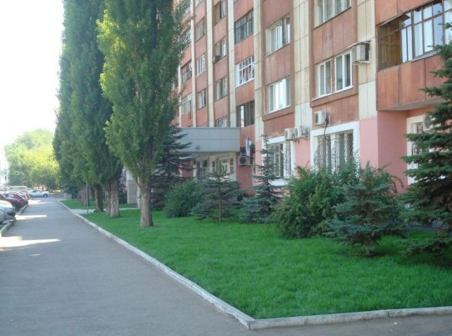
2 | Устройство клумбы многолетней | 1м2 | 841 | 2,01 | 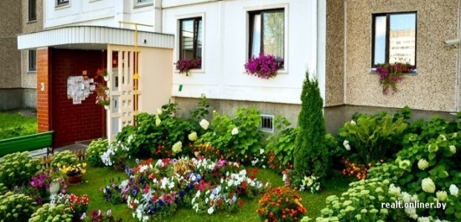
3 | Установка вазона | 1 шт. | 4 930 | 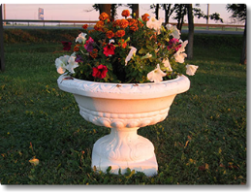  3,27
4 | Устройство альпийской горки без камня (площадью 6 м2) | 1 шт. | 2 225 | 6,47 | 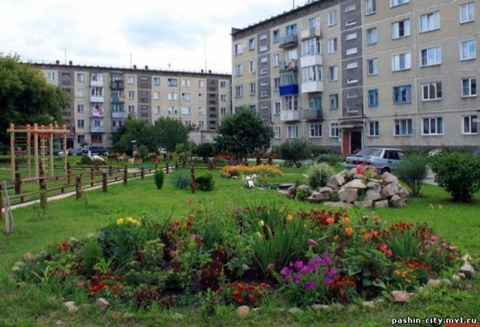
5 | Устройство альпийской горки с декоратиным камнем песчаник (площадью 6 м2) | 1 шт. | 8 145 | 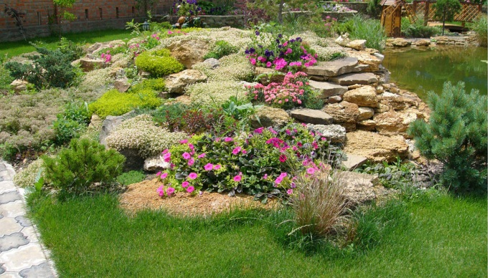  6,47
6 | Посадка деревьев-саженцев (вяз, дуб, каштан, клен, липа, орех, ясень) | 1 шт. | 1 407 | 2,04 | 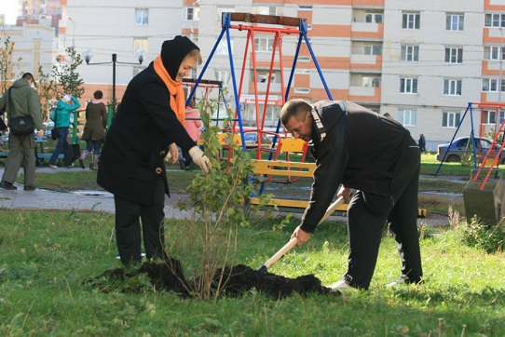
7 | Посадка хвойных деревьев | 1 шт. | 1 752 | 2,60 | 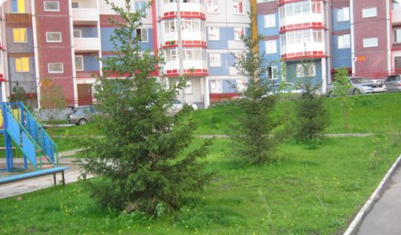
8 | Посадка кустарника в группы (роза кустовая) | 1 шт. | 227 | 0,45 | 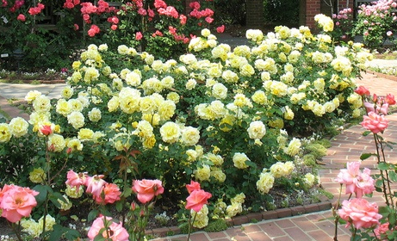
9 | Посадка кустарника в живую изгородь (дерен сибирский белый, 1,5 м) | 1м.п. | 196 | 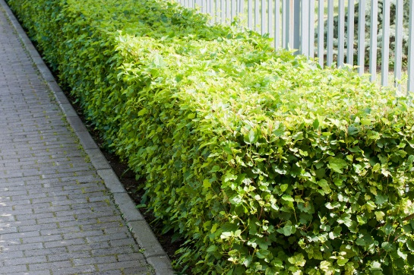  0,91
10 | Ограждения для детской или спортивной площадки | 1м.п. | 703 | 1,47 | 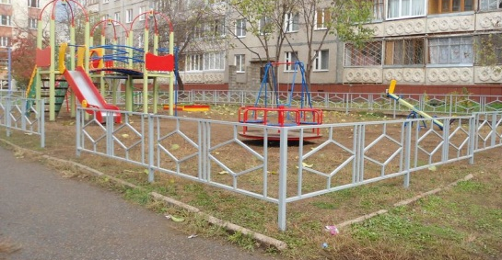
11 | Ремонт металлических ограждений (Выправка на месте погнутых элементов, скрепление деталей электросваркой, вырезка отдельных негодных деталей, заготовка и установка новых деталей) | 1 м2 | 1 597 | 9,61 | 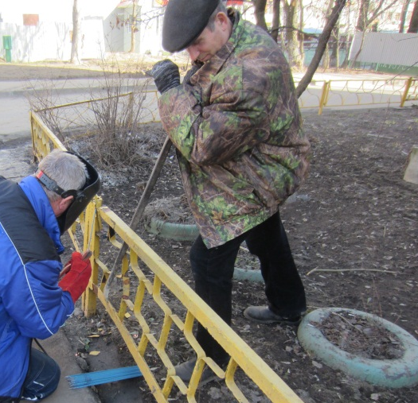
12 | Смена отдельных участков металлического ограждения газонов из труб диаметром: до 40 мм (удаление негодных частей, установка новых частей с заготовкой, исправление опор) | 1 м | 298 | 0,41
13 | Масляная окраска металлических ограждений | 1м2 | 66 | 0,36 | 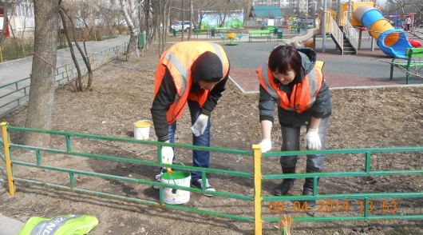
14 | Смена отдельных частей металлического ограждения спортивных площадок: сетки | 1 м2 | 211 | 0,73 | 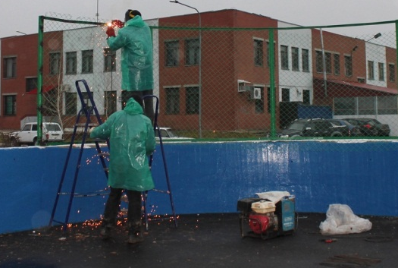
15 | Смена отдельных частей металлического ограждения спортивных площадок: стойки (удаление негодной стойки, установка стойки из трубы с бетонированием фундамента) | 1 стойка | 1 972 | 9,48 | 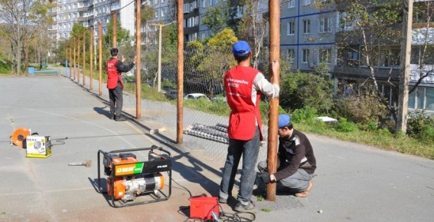
16 | Ремонт деревянных: калиток хоккейной коробки с заменой шпингалетов и петель накладных | 1 калитка | 559 | 1,62 | 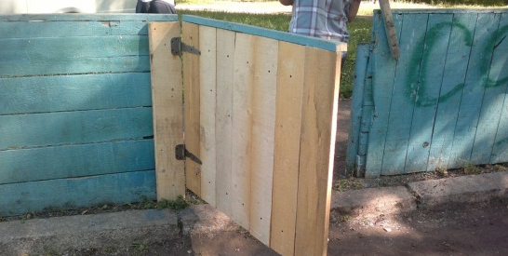
17 | Простая масляная окраска деревянных бортов и металлических столбов хоккейной коробки | 1 м2 | 137 | 0,78 | 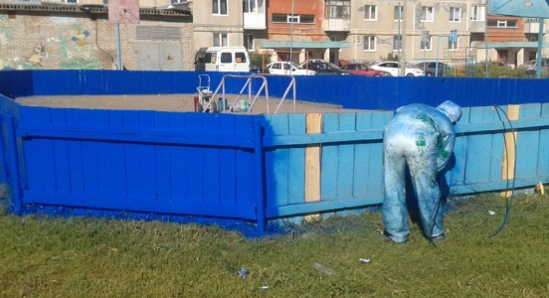
18 | Корчевка пней вручную давностью рубки до трех лет: диаметром до 500 мм мягких пород | 1 шт. | 974 | 3,70 | 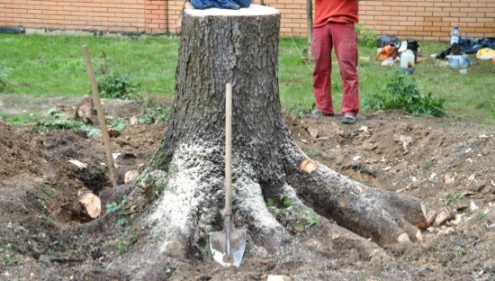
19 | Формовочная обрезка деревьев высотой: до 5 м с приданием формы шара, куба, пирамиды и т.д. | 1 шт. | 139 | 0,98 | 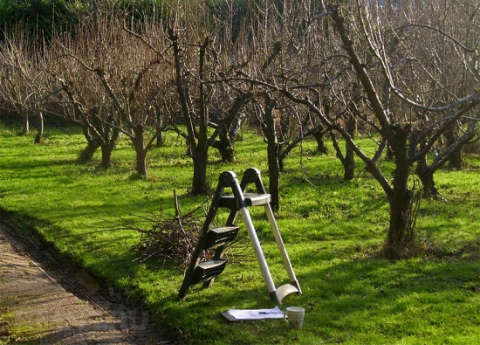
20 | Выкашивание газонов: косой | 1м2 | 1,1 | 0,01 | 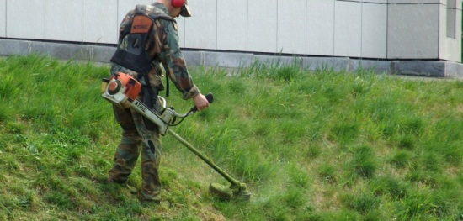
21 | Выкашивание газонов: газонокосилкой моторной | 1м2 | 1,6 | 0,01
22 | Вырезка сухих ветвей деревьев лиственных пород диаметром: до 350 мм при количестве срезанных ветвей до 5 | 1 шт. | 75 | 0,53 | 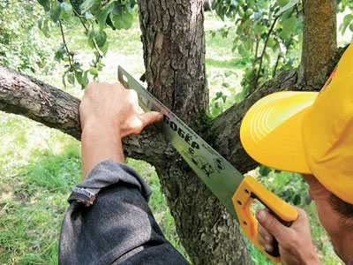
23 | Вырезка сухих ветвей деревьев лиственных пород диаметром: до 350 мм при количестве срезанных ветвей до 15 | 1 шт. | 139 | 0,98
24 | Обрезка нижних сучьев у деревьев: на 2-3-й год | 1 шт. | 3 | 0,02
25 | Омоложение живых изгородей: мягких с обрезкой побегов на пень до 100 % (вырезка сучьев и побегов, зачистка срезов) | 1п.м. | 32 | 0,25 | 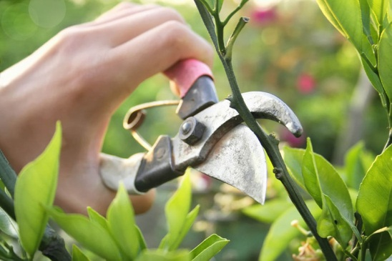
26 | Омоложение живых изгородей: колючих с обрезкой побегов на пень до 100 % | 1 м.п. | 69 | 0,53
27 | Омоложение одиночных кустарников | 1 куст | 7 | 0,05
28 | Штыковка почвы с переворачиванием пласта и разбивкой крупных комьев лопатой, глубиной штыкования: 150 мм в грунтах 1 группы | 1 м2 | 10 | 0,08 | 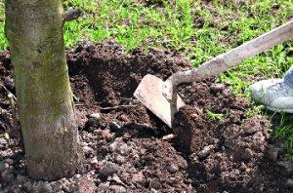
29 | Разборка покрытий и оснований: асфальтобетонных с помощью молотков отбойных | 1м2 | 68 | 0,24 | 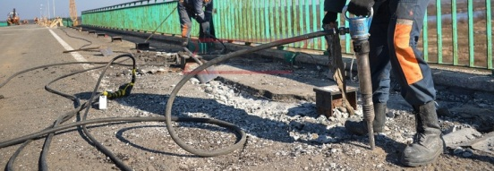
30 | Очистка участка от мусора | 1м2 | 6 | 0,04 | 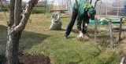
31 | Ручная побелка деревьев в возрасте: 3-5 лет | 1 дерево | 2 | 0,01 | 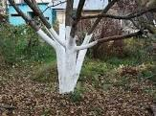
32 | Обрезка крон кустарников под естественный вид диаметром до 1,0 м | 1 куст | 11 | 0,05 | 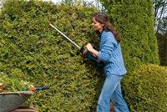
33 | Стрижка живых изгородей ручным способом пород: мягколиственных, твердо лиственных | 1 м2 развернутой поверхности | 6 | 0,03
34 | Стрижка живых изгородей механизированным способом пород: мягколиственных, твердо лиственных | 1 м2 развернутой поверхности | 11 | 0,02
35 | Улучшенная масляная окраска цоколя с расчисткой старой краски: до 35% | 1м2 | 108 | 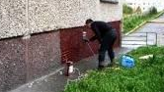  0,51

